EVALUACION CIENCIAS NAUTURALES 4°
Nombre: |  | Fecha:
Puntaje: | Nota
OA9 Demostrar, por medio de la investigación experimental, que la materia tiene masa y ocupa espacio, usando materiales del entorno.
OA10Comparar los tres estados de la materia (sólido, líquido y gaseoso) en relación con criterios como la capacidad de fluir, cambiar de forma y volumen, entre otros.
Instrucciones: Lea atentamente cada una de las preguntas, y marque la respuesta que considere correcta
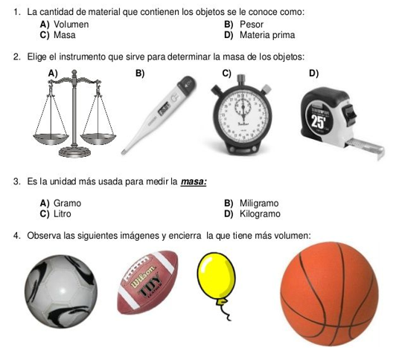

7.-Observa las siguientes imágenes y señala en qué estado se encuentra cada objeto:
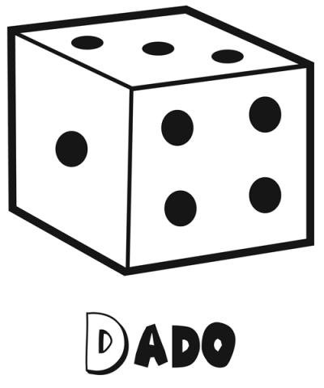 |  | 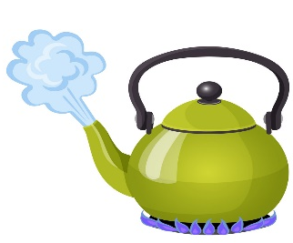
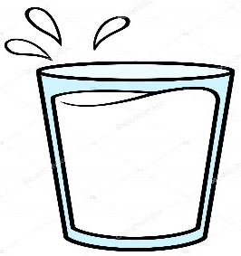 | 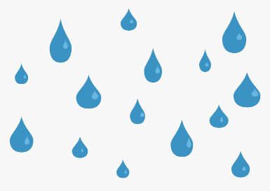 | 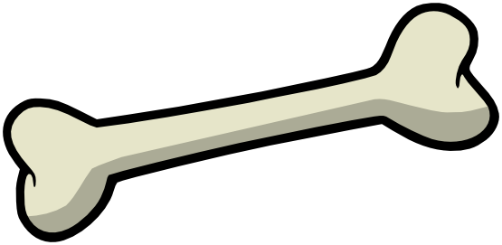
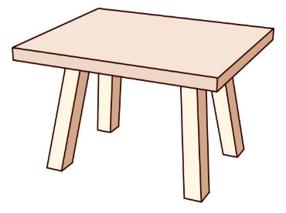 | 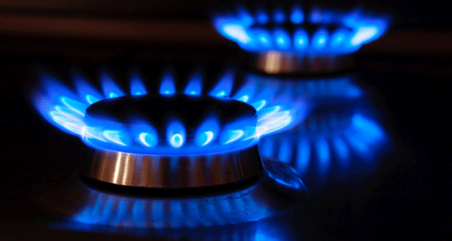 | 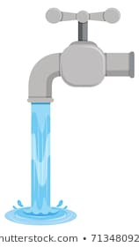

8.- Une con una línea cada concepto con la descripción que le corresponde:

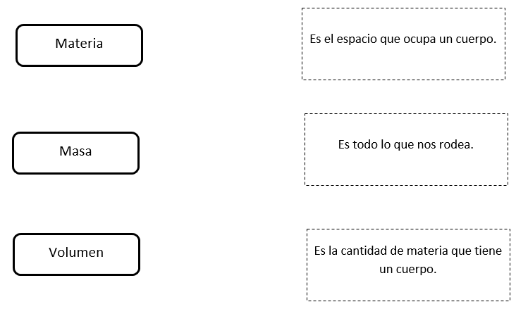
Une con una línea el concepto con la descripción que le corresponde:
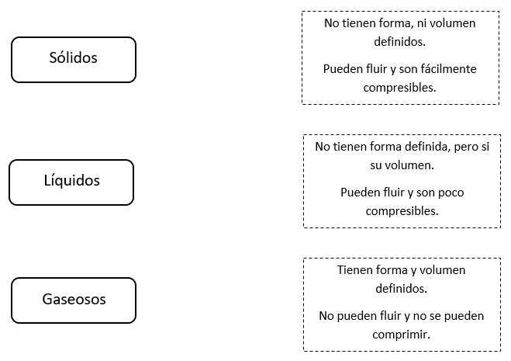

9.- Describe los siguientes objetos de acuerdo a las características de la materia:

